长春北湖科技园会议地址及乘车路线

长春北湖科技园位置图:
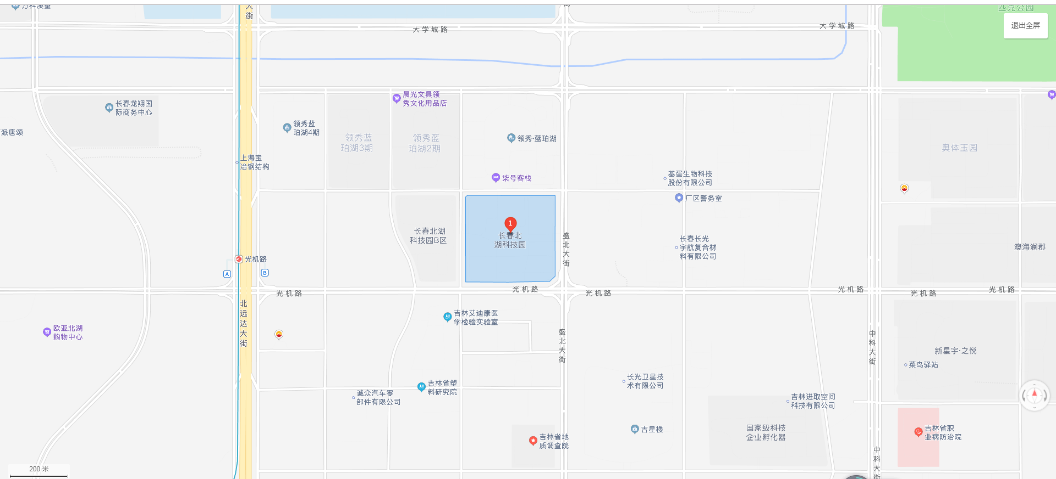
https://surl.amap.com/uyKA12G15S （点击链接打开地图）

吉林省科技大市场位置图
抽签地址：展示中心2楼报告厅（C1）
培训地址：吉林省科技大市场（C2-1）

请所有参会人员须由北湖科技园东门进入园区，领取培训胸卡。此后先到展示中心2号楼抽签，抽签完成后再前往科技大市场准备参会。
乘车路线：
A：轻轨8号线，“光机路”站下车，沿光机路东行1000米到达北湖科技园产业一期
B：公交3路B线，在“光机路”站下车，即为北湖科技园一期东门。
C：外地来长春路线：乘车到长春站或凯旋路客运站/乘飞机龙嘉机场，到然后乘出租车到北湖科技园,或乘坐地铁1号线（北环城路方向）到北环城路换成轻轨8号线，“光机路”站下车，沿光机路东行1000米到达北湖科技园产业一期
D：长春市外驾车路线
长春绕城高速，从太平出口下匝道，进入北远达大街南行约1.5km，到光机路左转东行，在光机路上的行驶路线见下图。
E：长春市内驾车路线
长春东部：东部快速路一直行驶，过龙翔广场，在北远达大街辅路上，到光机路右转
长春西部：西部快速路一直行驶至北四环，上北四环后，一直向东行驶，过龙翔广场，在北远达大街辅路上，到光机路右转

